HỆ THỐNG QUẢN LÝ THƯ VIỆN SÁCH
Chức năng | CTDL sử dụng | Vai trò
Thêm/Xóa/Sửa?Tra cứu sách theo Mã sách | Cây AVL | Mã sách là khóa duy nhất, có thứ tự -> phù hợp cây tìm kiếm cân bằng
Tra cứu sách theo Tên sách | Hash Table | Tên sách không có thứ tự tự nhiên để so sánh lớn nhỏ -> băm theo chuỗi cho tra cứu trung bình
Lưu trữ lịch sử giao dịch | Stack | Xem N giao dịch gần nhất
Xử lý yêu cầu mượn sách khi hết hàng (hàng chờ) | Queue | Ai đăng kí chờ trước được ưu tiên nhận sách trước khi có người trả
Thống kê Top sách mượn nhiều nhất | QuickSort/Merge Sort | Sắp xếp mảng sách theo số lượt mượn giảm dần

Nhóm chức năng quản lí sách:
1. Thêm sách mới (mã, tên, tác giả, số lượng)
2. Xóa sách theo mã
3. Sửa thông tin sách (số lượng, tác giả)
4. Tra cứu sách theo mã
5. Hiển thị toàn bộ sách theo thứ tự mã
Nhóm chức năng Tra cứu nhanh:
6. Tìm sách theo tên (chính xác hoặc gần đúng)
7. Kiểm tra xem sách có tồn tại theo tên trước khi thêm (tránh trùng sách)
Nhóm chức năng Giao dịch:
8. Mượn sách -> Ghi nhận giao dịch vào Stack lịch sử
9. Trả sách -> Ghi nhận giao dịch vào Stack lịch sử
10. Xem N giao dịch gần nhất
11. Hoàn tác giao dịch mượn/trả gần nhất
Nhóm chức năng Hàng chờ
12. Đăng kí chờ mượn khi sách đã hết (soluong == 0)
13. Khi có sách được trả về -> tự động thông báo/gán cho người đầu hàng chờ
14. Xem danh sách đang chờ theo sách
Nhóm chức năng Thông kê
15. Thông kê Top N sách được mượn nhiều nhất
16. Sắp xếp danh sách theo số lượt mượn / theo tên (phục vụ báo cảo thử nghiệm so sánh thuật toán sắp xếp)
CẤU TRÚC DỰ ÁN
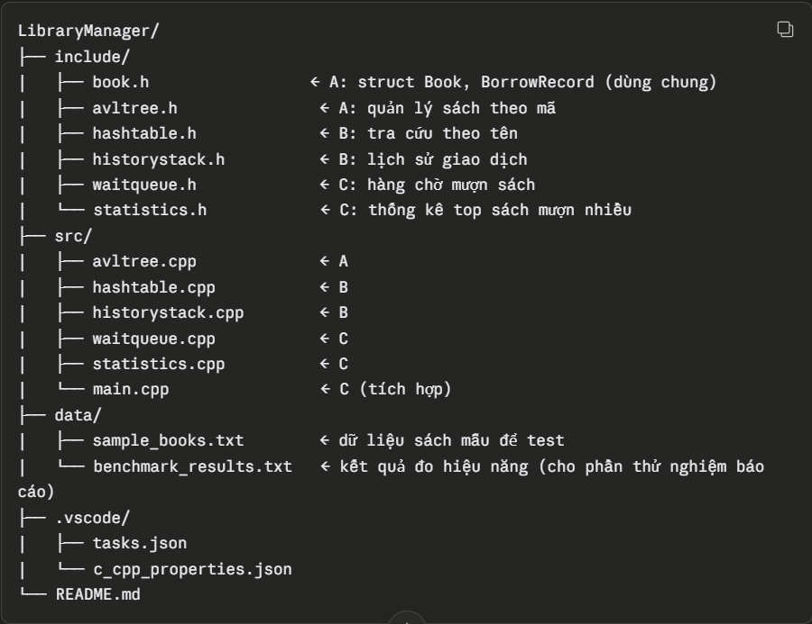

Ý TƯỞNG HOẠT ĐỘNG
Khi người dùng nhập tên sách để tìm kiếm
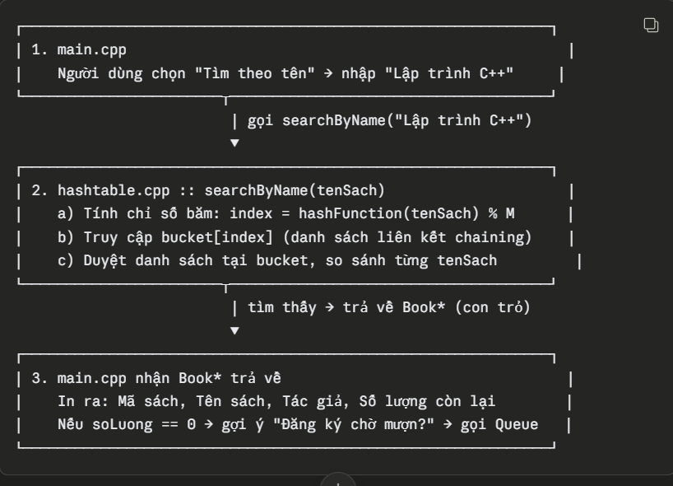

Mượn sách khi hết hàng
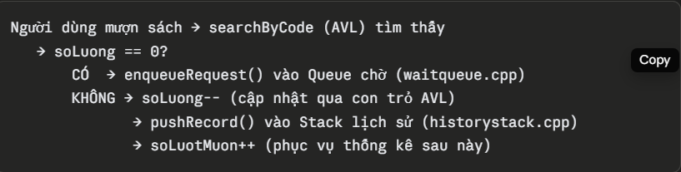

Trả sách -> Giải phóng hàng chờ
